Міністерство освіти і науки України
Національний технічний університет України «Київський політехнічний інститут імені Ігоря Сікорського"
Факультет інформатики та обчислювальної техніки

Кафедра інформатики та програмної інженерії

Звіт

з лабораторної роботи № 3 з дисципліни
«ПІІС»

Виконав(ла)
(шифр, прізвище, ім'я, по батькові)
ІT-02 Макаров И.С.

Перевірив

(прізвище, ім'я, по батькові)

Київ 2021
Зміст

1 Мета лабораторної роботи 3
2 Завдання 4
3 Виконання 6
3.1 Програмна реалізація алгоритму 6
3.1.1 Вихідний код 6
3.1.2 Приклади роботи 6
3.3 Тестування алгоритму 6
Висновок 7
Критерії оцінювання 8

Мета лабораторної роботи
Мета роботи - вивчити основні підходи до формалізації алгоритмів знаходження рішень задач в умовах протидії. Ознайомитися з підходами до програмування алгоритмів штучного інтелекту в іграх з повною інформацією.

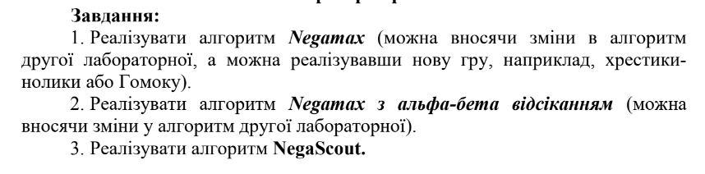
ЗАВДАННЯ

Виконання
Для прикладу, на якому я буду реалізовувати алгоритмів, я взяв гру «Гомоку».
В рамках лабораторної роботи, я переписав клієнт та реалізував примітивний ШІ опонент для гри. Написаний ШІ базується на алгоритмі negamax або nega_scout, та з ціллю оптимізації алгоритму я написав модифікацію до negamax з Alpha Beta відсіканнями. Надалі мій ШІ також може називатись агентом, супротивником, опонентом.

Зупинятись на тому як функціонує сам клієнт для гри я не буду, в нас всеж пара алгоритмів, тому перейдемо одразу до реалізації супротивника.
Метод, що відповідає за хід агента виглядає так, як зображено знизу, приймаючи на вхід стан дошки, що є зараз та колір того хто ходить (завжди Black, бо за White граємо ми). Повертає метод нову дошку, що замінить поточну.
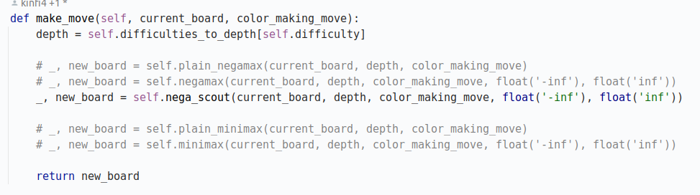
Як видно тут закоментовані всі можливі алгоритми на базі яких мій агент може приймати рішення, перші три відносяться до нашої лаби, два останніх до попередньої.

Ну далі тут нічого не звичайного, просто три алгоритми, та і все, євристика та всі інші деталі в мене лишились з попередньої лаби.

Просто negamax, без альфа-бета
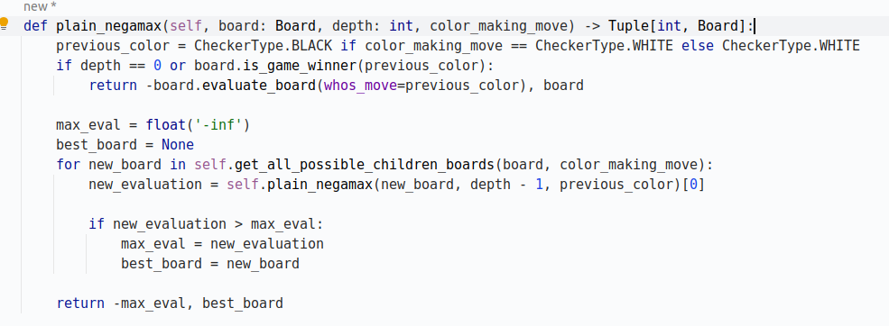
negamax, але вже з альфа-бета
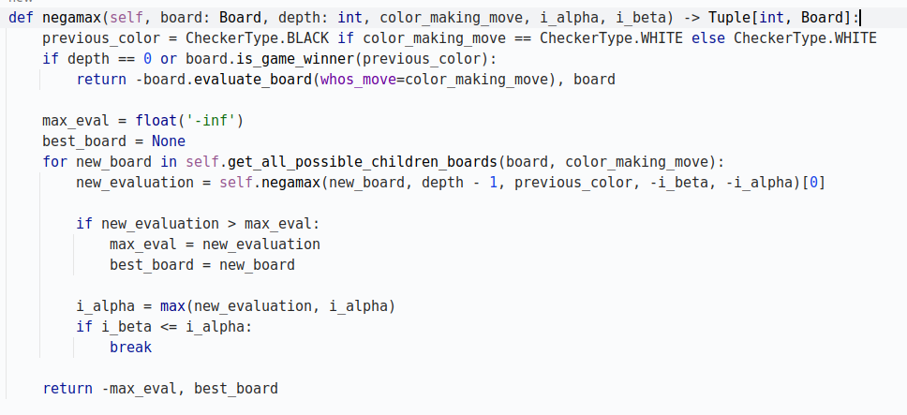

І, останній, це nega scout
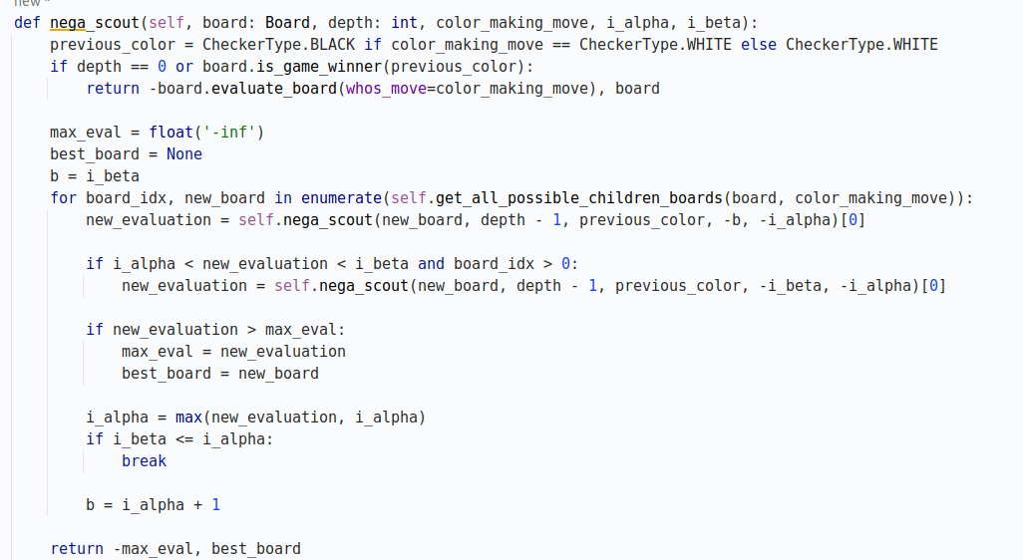

ПРИКЛАД РОБОТИ
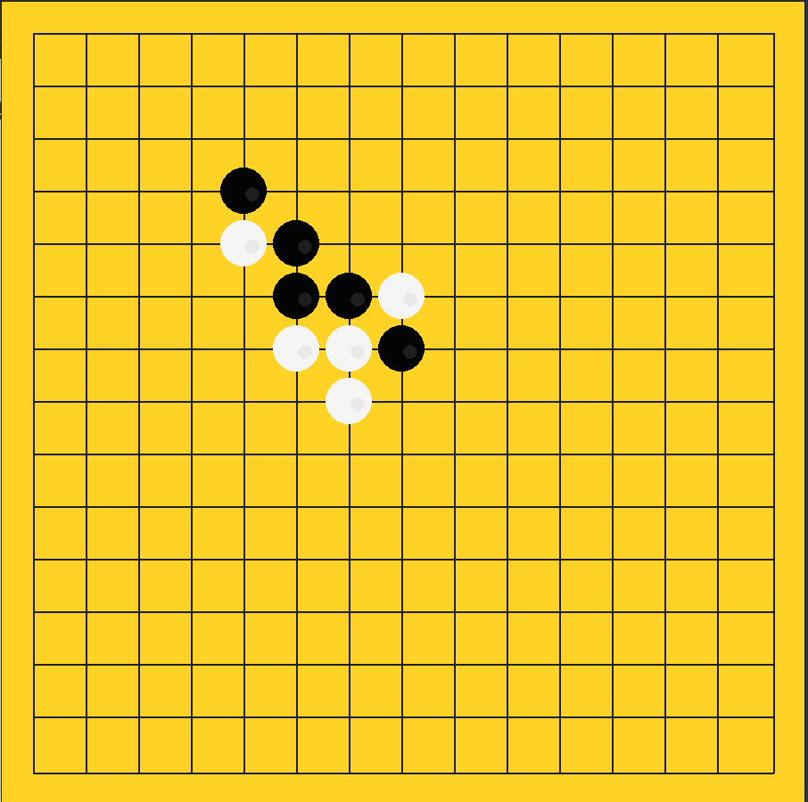

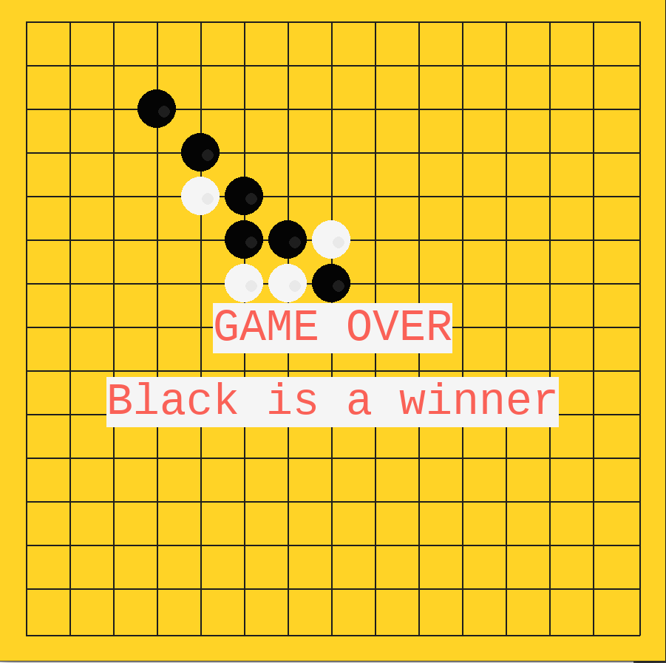
Висновок: багато писати тут не бачу сенсу, основну частину висновку, як мені здається я написав на початку у вступі. Робота виявилась досить не поганою, хоча я і не сильно бачу сенсу в negamax алгоритмі, так як

